МИНОБРНАУКИ РОССИИ
Федеральное государственное бюджетное образовательное учреждение высшего образования
«ВЛАДИВОСТОКСКИЙ ГОСУДАРСТВЕННЫЙ УНИВЕРСИТЕТ»
(ФГБОУ ВО «ВВГУ»)
ИНСТИТУТ ИНФОРМАЦИОННЫХ ТЕХНОЛОГИЙ И АНАЛИЗА ДАННЫХ
КАФЕДРА ИНФОРМАЦИОННЫХ ТЕХНОЛОГИЙ И СИСТЕМ
ОТЧЕТ
ПО ЛАБОРАТОРНОЙ РАБОТЕ №8
По дисциплине
«Информатика и программирование»
Студент  гр. БИС-25-3 |  | Д.С. Малых
Ассистент  преподавателя |  | М.В. Водяницкий

Задание
Выполнить задание на Python и оформить отчет по стандартам ВВГУ.
Задание. Техническое задание – Текстовая RPG-игра. Вы работаете программистом в небольшой японской компании на заре игровой индустрии. Компания разрабатывает свою первую экспериментальную игру – текстовую RPG, которая должна запускаться прямо в консоли и погружать игрока в атмосферу подземелий, опасностей и развития персонажа.
Ваша задача – реализовать прототип игры, который демонстрирует основные игровые механики: характеристики персонажа, бои, прокачку, инвентарь и случайные события.
1 Общая идея программы
Программа представляет собой консольную текстовую RPG, в которой игрок:
1) создаёт персонажа (выбор расы)
2) получает случайные характеристики в рамках выбранной расы
3) исследует подземелье, состоящее из случайных комнат
4) сражается с врагами, находит предметы и улучшает персонажа
5) повышает уровень и распределяет очки характеристик
6) принимает решения, влияющие на дальнейший путь
Игра работает в пошаговом режиме и управляется вводом команд с клавиатуры.
2. Создание персонажа
2.1 Выбор расы
В начале игры пользователь выбирает расу персонажа (например):
1) Человек
2) Эльф
3) Дворф
Каждая раса задаёт диапазоны генерации характеристик.
2.2 Характеристики персонажа
Характеристики генерируются случайным образом при создании персонажа, но в допустимых пределах для выбранной расы
Пример набора характеристик (можно расширять):
1) HP – здоровье
2) Attack – сила атаки
3) Defense – защита
4) Agility – ловкость (влияет на уклонение)
5) Height – рост
6) Weight – вес
Допускается, что некоторые характеристики влияют друг на друга (например, рост и вес влияют на уклонение или скорость)
3 Опыт и уровни
1) Персонаж получает опыт за победу над врагами
2) При накоплении нужного количества опыта повышается уровень
3) Каждый новый уровень дает очки прокачки
3.1 Прокачка характеристик
Игрок может распределять очки вручную между характеристиками
Пример:
1) +1 к атаке
2) +2 к HP
3) +1 к ловкости
Распределение очков выполняется в комнатах отдыха
4 Инвентарь и экипировка
4.1 Инвентарь
Инвентарь хранит предметы:
1) зелья (лечение и др.)
2) монеты
3) оружие
4) прочие предметы
Игрок может:
1) просматривать инвентарь
2) использовать предметы
3) выбрасывать любые предметы
4.2 Экипировка
В инвентаре должны быть отдельные слоты:
1) оружие
2) броня
Экипированные предметы влияют на характеристики персонажа
5 Подземелья и комнаты
5.1 Структура подземелья
1) Игра начинается в подземелье
2) Подземелье состоит из комнат
3) После каждой комнаты игрок выбирает путь:
а) налево
б) направо
Развилка есть после каждой комнаты
5.2 Типы комнат
Комнаты генерируются случайно:
1) Боевая комната – бой с врагом
2) Комната отдыха – без событий
3) Комната с сундуком – предметы или золото
Возможны комбинации:
1) слева враг, справа сундук
2) оба врага
3) обе комнаты отдыха
5.3 Видимость комнат
Перед выбором направления игрок:
1) иногда знает, что находится дальше
2) иногда не знает (темно, неизвестно)
Информация о видимости определяется случайно.
6 Враги и сложность
1) Враги генерируются случайно
2) У врагов есть характеристики (HP, атака, защита, и т. д.)
3) С каждым этажом подземелья сложность возрастает
4) Каждые N комнат или действий происходит переход на новый этаж
7 Боевая система
Бой происходит в пошаговом режиме:
Пример действий игрока:
1) атаковать
2) использовать предмет
3) попытаться уклониться
Учитываются:
1) характеристики игрока
2) экипировка
3) случайные факторы (уклонение, критический удар)
8 Предметы и добыча
1) Враги и сундуки могут давать:
а) зелья
б) оружие
в) другие предметы
2) Полученные предметы добавляются в инвентарь
3) При нехватке места игрок решает, что выбросить
9 Хранение данных
Допускается (но не обязательно):
1) сохранение состояния игры в файл
2) использование формата JSON для хранения:
а) характеристик персонажа
б) инвентаря
в) текущего этапа
10 Пример работы программы (фрагмент)
На рисунке 1 представлен пример работы программы.
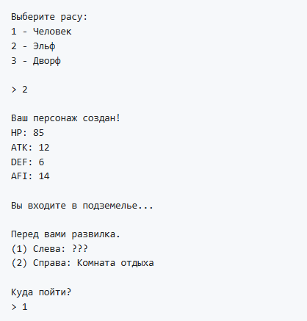
Рисунок 1 – Пример работы программы (фрагмент)
11 Ограничения и требования
1) Программа консольная
2) Управление через текстовое меню и ввод команд
3) Язык программирования – не ограничен
4) Код должен быть читаемым и логически структурированным, можно делить на разные файлы
Содержание
1 Выполнение работы 3
1.1 Выбор расы 3
1.2 Характеристики персонажа 3
1.3 Опыт и уровни 4
1.4 Прокачка характеристик 5
1.5 Инвентарь 5
1.6 Экипировка 6
1.7 Структура подземелья 7
1.8 Типы комнат 8
1.9 Видимость комнат 8
1.10 Враги и сложность 9
1.11 Боевая система 9
1.12 Предметы и добыча 10
2 Тестирование 12
2.1 Интерфейс начала игры 12
2.2 Основной интерфейс игры 12
2.3 Интерфейс развилки 13
2.4 Интерфейс комнаты отдыха 13
2.5 Интерфейс комнаты с сундуком 14
2.6 Интерфейс боя 14
2.7 Интерфейс атаки 14
2.8 Интерфейс использования зелья 15
2.9 Интерфейс уклонения 15
2.9 Интерфейс улучшения характеристик 15
2.10 Интерфейс смерти персонажа 16
2.11 Интерфейс конца игры 16

- Выполнение работы
  - Выбор расы
В задании необходимо было реализовать систему создания персонажа, включающую в себя выбор расы. Выбор расы в программе происходит по выбору игрока из трёх предоставленных заранее вариантов: человек, эльф, дворф. На рисунке 2 представлен код выбора расы.
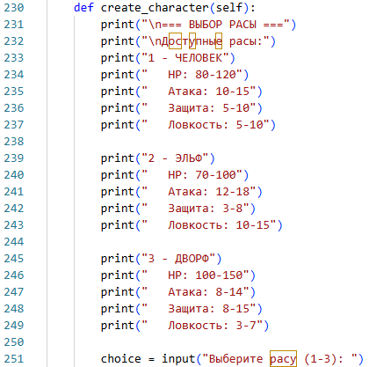
Рисунок 2 – Листинг функции выбора расы
В случае некорректного ввода пользователем, будет автоматически выбрана раса Человек.
  - Характеристики персонажа
В программе в зависимости от расы задаются случайные стартовые характеристики. Код, отвечающий за случайные стартовые характеристики для каждой расы, представлен на рисунке 3.
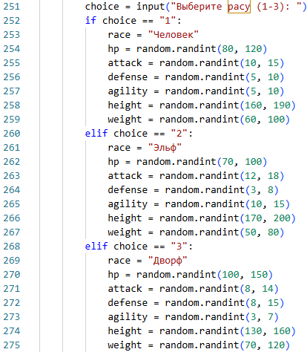
Рисунок 3 – Листинг функции случайных характеристик
Характеристики выбираются случайным образом с помощью функции random из диапазонов, заданных расой. Диапазоны у рас разные, что прибавляет уникальности каждому выбору.
  - Опыт и уровни
В программе реализована система опыта и повышения уровней. Опыт игрок получает, побеждая врагов. На рисунке 4 представлен код получения опыта и повышения уровня.
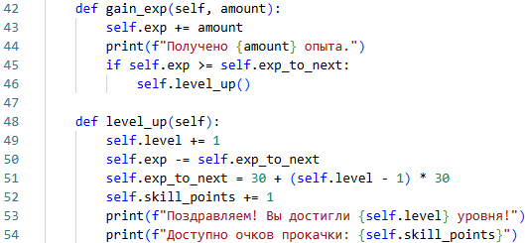
Рисунок 4 – Листинг функции системы опыта и уровней
При получении достаточного количества опыта, игрок получает повышение уровня. За повышение уровня игроку предоставляется очко характеристик, которое он сможет потратить в дальнейшем. Также растёт требование опыта к следующему уровню.
  - Прокачка характеристик
Программа предусматривает собой возможность улучшения определённых характеристик на выбор игрока. Код, отвечающий за улучшение характеристик, представлен на рисунке 5.
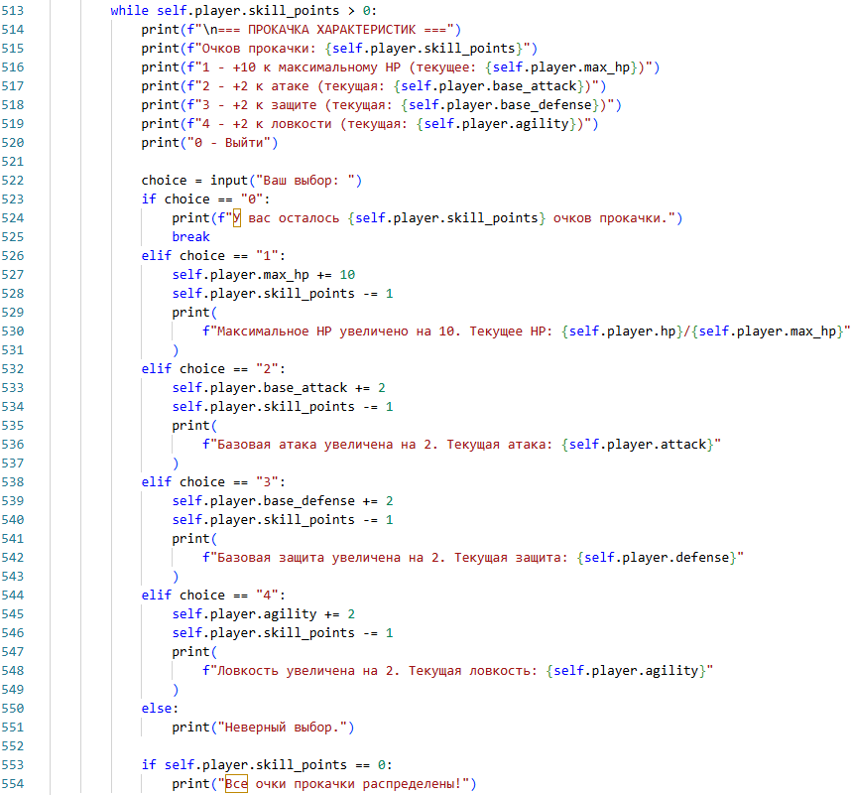
Рисунок 5 – Листинг функции улучшения характеристик
Игрок может потратить очки характеристик на улучшение своих параметров. На выбор игроку даётся увеличение максимального здоровья, атаки, защиты или ловкости, прямо влияющие на боевой потенциал персонажа.
  - Инвентарь
Код игры содержит в себе механику инвентаря. Игрок может просмотреть инвентарь, выбросить любые предметы из него. Инвентарь ограничен 8 слотами, так что игроку придётся грамотно управлять его содержимым. Фрагмент кода инвентаря представлен на рисунке 6.
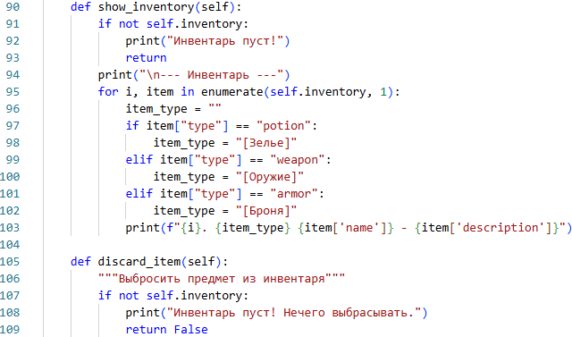
Рисунок 6 – Листинг функции инвентаря (фрагмент)
В случае, если инвентарь персонажа пуст, игроку, если он захочет просмотреть инвентарь или выбросить из него что-то, будет высвечиваться соответствующая информация о том, что инвентарь пуст. В случае, если инвентарь персонажа заполнен, игроку, чтобы подобрать новую вещь, придётся что-то выбросить из инвентаря по предложению системы.
  - Экипировка
В программе реализована система экипировки. Персонаж способен экипировать оружие и броню, что прямо влияет на его характеристики. Фрагмент кода экипировки представлен на рисунке 7.
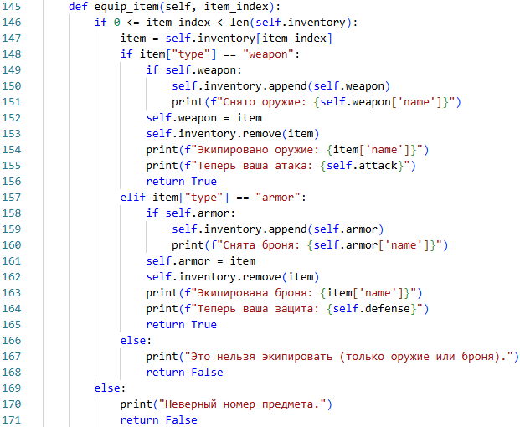
Рисунок 7 – Листинг функции экипировки (фрагмент)
Игрок может экипировать любой элемент экипировки на своего персонажа. Оружие даст бонус к урону, а броня даст бонус к защите соответственно. Экипированное оружие и броню нельзя выбросить, пока они надеты, так как они не учитываются в инвентаре.
  - Структура подземелья
Одной из задач технического задания было создание структуры подземелий, включающую в себя несколько этажей, состоящих из N комнат. В каждой новой комнате перед игроком встаёт развилка, на которой он может выбрать, пойти ли ему налево или направо. Фрагмент кода выбора пути на развилке представлен на рисунке 8.
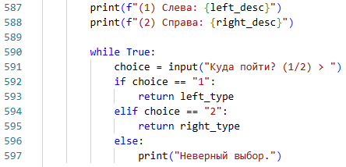
Рисунок 8 – Листинг функции выбора пути
Игрок волен выбрать, куда пойдёт его персонаж. В зависимости от типа комнаты, игрок встретит разный результат своего выбора.
  - Типы комнат
По техническому заданию необходимо было создать случайно генерируемые комнаты с отличающимся содержанием. Фрагмент кода типа комнат представлен на рисунке 9.
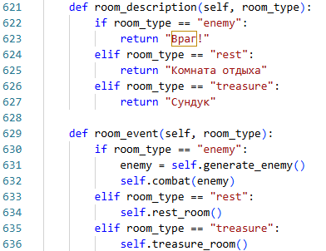
Рисунок 9 – Листинг кода различных типов комнат
В зависимости от типа комнаты, ей подбирается соответствующее описание и вызывается соответствующая типу комнаты функция. Так, если комната будет с врагом, игрок, если выберет данную комнату, вступит в бой с врагом. Тип комнаты генерируется случайно функцией random, так что возможен вариант, когда обе комнаты будут содержать в себе врага.
  - Видимость комнат
В программе реализована видимость комнат. С определённой вероятностью программа напишет игроку, что конкретно его ждёт в той или иной комнате, или не напишет ничего. Фрагмент кода видимости комнат представлен на рисунке 9.
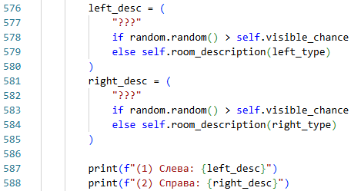
Рисунок 10 – Листинг функции видимости комнат
В зависимости от случайной генерации, вызванной функцией random, игрок или увидит, что находится в комнате, или её содержание будет для него неизвестным, пока он не зайдёт в комнату персонажем.
  - Враги и сложность
Одной из основных задач было создание врагов в игре, сложность боя с которыми возрастала бы с каждым пройденным этажом. Фрагмент кода случайной генерации врагов представлен на рисунке 11.
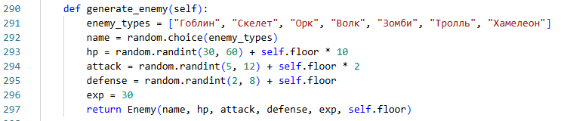
Рисунок 11 – Листинг системы генерации врагов
При каждой встрече с врагом случайным образом генерируется его название, здоровье, атака и защита. Характеристики врага увеличиваются с каждым пройденным этажом.
  - Боевая система
Основной частью игры является боевая система, происходящая в пошаговом режиме. Каждый бой с врагом предоставляет игроку выбор: атаковать, использовать предмет или попытаться уклониться. Фрагмент кода системы боя представлен на рисунке 12.
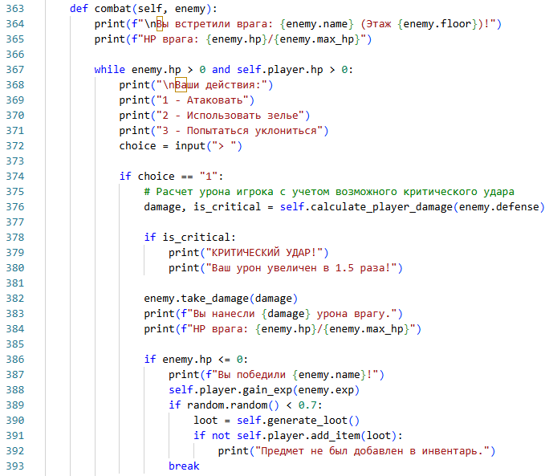
Рисунок 12 – Листинг системы боя (фрагмент)
При атаке игрок способен нанести критический удар, как и противник. Шанс критического удара составляет 5%. После каждого действия игрока, так как бой происходит в пошаговом режиме, свой ход совершает враг.
  - Предметы и добыча
Немаловажной особенностью игры является система предметов и добычи. Открывая сундуки в соответствующих комнатах, побеждая врагов, игрок может найти случайный предмет: зелье, оружие, броня. Все эти предметы автоматически добавляются в инвентарь персонажа. Фрагмент кода предметов представлен на рисунке 13.
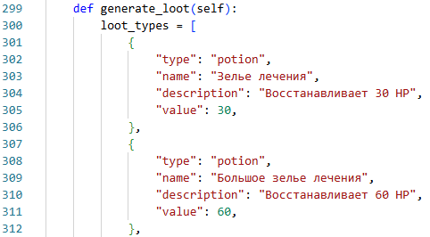
Рисунок 13 – Листинг функции выбора пути
Генерация добычи в игре происходит случайным образом. Игроку в любом случае предоставляется возможность взять в инвентарь добычу.

2 Тестирование

2.1 Интерфейс начала игры
После запуска игры, игроку будет предложен выбор расы. Когда игрок выберет расу, игра предложит начать вход в подземелье. Изображение интерфейса на момент начала игры предоставлен на рисунке 14.
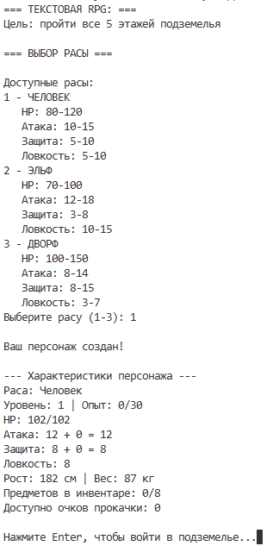
Рисунок 14 – Интерфейс начала игры
Интерфейс выполнен в минималистичном стиле. Игроку показывается цель игры, а также диапазон характеристик для каждой расы. Неверный ввод учитывается, так что в случае неверного ввода игра выберет расу Человек как расу по умолчанию. Характеристики после выбора расы записываются и показываются игроку программой.

2.2 Основной интерфейс игры
После начала игры перед игроком будет представлен основной интерфейс, благодаря которому он сможет продолжить исследование подземелья, посмотреть свои характеристики, инвентарь, экипировать оружие или броню из инвентаря, использовать зелья, выбросить предметы из инвентаря и выйти из игры. Основной интерфейс игры представлен на рисунке 15.
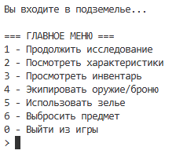
Рисунок 15 – Основной интерфейс игры
Если продолжить исследование, то игрок начнёт движение вперёд по подземелью. Просмотр характеристик покажет текущие характеристики персонажа с учётом надетой экипировки. Просмотр инвентаря покажет все имеющиеся предметы, если они есть. Экипировать оружие/броню – игрок сможет выбрать из инвентаря, что ему нужно экипировать на персонажа из элементов экипировки. Использовать зелье – игрок сможет использовать имеющиеся у него зелья для лечения. Выбросить предмет – игрок сможет выбросить предмет из инвентаря, если предметы у него есть.

2.3 Интерфейс развилки
Когда игрок решит продолжить исследование подземелий, ему выведется информация о комнатах на развилке и информация о текущем этаже и комнате. Интерфейс развилки представлен на рисунке 16.
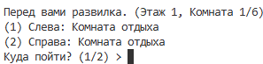
Рисунок 16 – Интерфейс развилки
На рисунке игроку игра высчитала две комнаты отдыха. Выбор любой из них приведёт к одному результату. Некорректный ввод учитывается, так что игра оповестит пользователя, если им была введена некорректная информация и снова предоставит тот же выбор развилки.

2.4 Интерфейс комнаты отдыха
Если игрок зайдёт в комнату отдыха, он восстановит очки здоровья и сможет потратить очки повышения характеристик, если они у него есть. Если очков повышения характеристик у персонажа нет, то он сможет потратить их в любой другой комнате отдыха. Интерфейс комнаты отдыха изображён на рисунке 17.
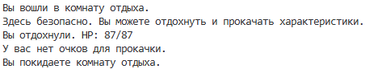
Рисунок 17 – Интерфейс комнаты отдыха
На рисунке видно, что на момент входа в комнату отдыха у игрока не было очков повышения характеристик, так что игра выдала соответствующее оповещение.

2.5 Интерфейс комнаты с сундуком
Если игрок зайдёт в комнату с сундуком, он получит случайный предмет. Интерфейс комнаты с сундуком представлен на рисунке 18.
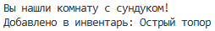
Рисунок 18 – Интерфейс комнаты с сундуком
На рисунке видно, что игрок нашёл предмет. Соответствующий предмет добавится игроку в инвентарь.

2.6 Интерфейс боя
Если игрок зайдёт в комнату с врагом, начнётся бой, будет показана информация о враге. Интерфейс комнаты с врагом представлен на рисунке 19.
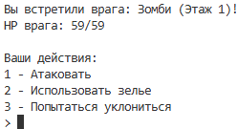
Рисунок 19 – Интерфейс комнаты с врагом
После встречи с врагом, игроку будет предложен выбор: атаковать, использовать зелье или попытаться уклониться.

2.7 Интерфейс атаки
При атаке персонаж наносит удар. Сразу после этого враг так же совершает ход и наносит повреждение персонажу. Интерфейс боя с врагом представлен на рисунке 20.
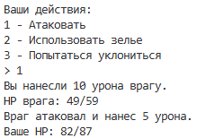
Рисунок 20 – Интерфейс боя с врагом
Бой будет продолжаться до тех пор, пока здоровье врага не опустится до 0.

2.8 Интерфейс использования зелья
При использовании зелья, если они есть, пользователю будет выведен соответствующий список зелий с предложением выбрать одно. Интерфейс использования зелья представлен на рисунке 21.
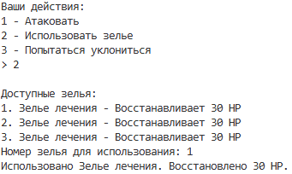
Рисунок 21 – Интерфейс использования зелья
Если зелий нет, будет выведена соответствующая строка.

2.9 Интерфейс уклонения
При попытке уклонения персонаж может попытаться уклониться, чтобы не получить удар. Интерфейс уклонения представлен на рисунке 22.
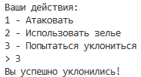
Рисунок 22 – Интерфейс уклонения
Если игроку не повезёт, он не сможет уклониться и персонаж получит урон.

2.9 Интерфейс улучшения характеристик
После первого убийства врага, персонаж улучшит свой уровень. За улучшение уровня даётся очко улучшения характеристики, которое игрок может потратить только в комнатах отдыха. Интерфейс улучшения характеристик представлен на рисунке 23.
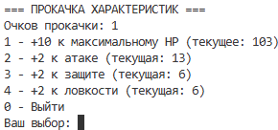
Рисунок 23 – Интерфейс улучшения характеристик
Улучшения бесконечны и действуют в течение одной игровой сессии.

2.10 Интерфейс смерти персонажа
Если во время боя игрок допустит снижение уровня здоровья своего персонажа до 0, игра будет считаться завершённой. Интерфейс смерти персонажа представлен на рисунке 24.
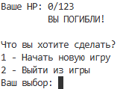
Рисунок 24 – Интерфейс смерти персонажа
Игроку предоставляется выбор: начать новую игру или выйти из игры. В случае начала новой игры, игрок вернётся на этап создания персонажа и выбора соответствующей расы, а весь прогресс будет сброшен.

2.11 Интерфейс конца игры
В случае, если игрок смог пройти все этажи, игра поздравит его и выведет соответствующее сообщение. Интерфейс конца игры представлен на рисунке 25.
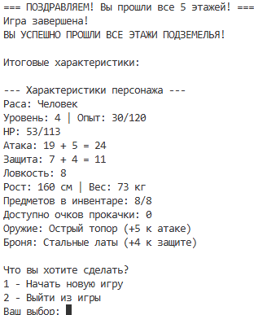
Рисунок 25 – Интерфейс конца игры
Игроку также предоставляется выбор начать новую игру или выйти из игры.

